Zakon toplotne ravnoteze

Toplije tijelo predaje dio unutrasnje energije,u vidu toplotne energije,a hladnije tijelo prima toplotnu energiju.Toplota uvijek prelazi sa toplijeg na hladnije tijelo.

Zakon toplotne ravnoteze glasi:

Kolicina toplote Q1 koju prima hladnije tijelo jednaka je kolicini toplote Q2 koju oslobodi toplije tijelo.Q1=Q2.Ovaj zakon vrijedi za izolovani system u kojem nema razmjene toplote sa okolinom.

Prenosenje toplote sa toplijeg na hladnije tijelo traje sve dok se njihove temperature ne izjednace.Zajednicka temperature se naziva temperature toplotne ravnoteze ili temperature smjese.t1(temperature hladnijeg tijela)<ts(temperature smjese)<t2(temperature toplijeg tijela)

Kada se mijesaju razliciti fluid ili isti fluidi sa razlicitim svojstivima onda imamo smjesu.

Jednacina toplotne ravnoteze

M1xc1x(tsxt1)=m2xc2x(t2-ts)

Q1-kolicina toplote koju daje toplije tijelo

Q2-kolicina toplote koju prima hladnije tijelo

M1=masa hladnijeg tijela

M2=masa toplijeg tijela

M1xc1x(ts-t1)=m2xc2x(t2-ts)

M1xc1xts-m1xc1xt1=m2xc2xt2-m2xc2xts

m2xc2xt2+m2xc2xts= M1xc1xts+m1xc1xt1

ts(m1c1+m2c2)=m1c1t1+m2c2t2

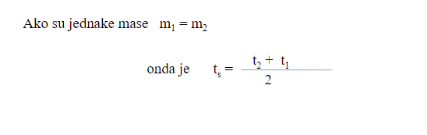

* **Nesređeno ili haotično kretanje molekula tvari naziva se termičko ili toplotno kretanje molekula.**
* **Što je temperatura tijela veća to je haotično kretanje njegovih molekula brže, pa im je stoga veća kinetička energija.**
* **Molekule imaju i kinetičku i potencijalnu energiju.**

**Unutrašnja energija tijela je zbir svih kinetičkih i potencijalnih energija njegovih molekula. Ona je veća što je masa tijela veća i što je tijelu veća temperatura.**

***E*u = *E*k + *E*p**

* **Teorija koja objašnjava mnoge pojave u fizici polazeći od pretpostavke da su molekule mehanički objekti – loptice, naziva se molekularno – kinetička teorija.**

**Unutrašnja energija prelazi sa toplijeg na hladnije tijelo.**

Kada tijelo prima iz okoline ili od nekog drugog tijela unutrašnju energiju njegova se unutrašnja energija povećava i ono se zagrijava. Tada se tijelu povećava temperatura.

**Dio unutrašnje energije tijela koji prelazi sa toplijeg na hladnije tijelo nazivamo *toplota.***

Također, ako tijelo predaje dio svoje unutrašnje energije okolini ili drugom tijelu njegova se unutrašnja energija smanjuje i ono se hladi, tj smanjuje mu se temperatura.

**Unutrašnju energiju tijelu možemo mijenjati i radom**.

* **Temperatura je fizička veličina kojom se izražava toplotno stanje neke tvari i predstavlja stepen zagrijanosti tijela. Termodinamička temperatura je osnovna fizička veličina i oznaka joj je *T*, a mjerna jedinica kelvin-K.**
* **Apsolutna nula je termodinamička temperatura na kojoj bi molekule prestale da se kreću.**
* **Mjerni instrument za temperaturu naziva se termometar.**

**Ima ih više vrsta, a najčešće su u upotrebi:**

* **živin i**
* **alkoholni** (u kojem je umjesto žive alkohol).

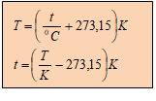A

